COMUNICATO STAMPA

Würth Elektronik presenta l'interfaccia per micro SIM WR-CRD con card detection
Supporto pratico e conveniente per schede a chip di moduli radio mobile
Waldenburg (Germania), 31 agosto 2023 – A causa della crescente esigenza di collegamenti radio per dispositivi IoT i produttori di telefonia mobile non sono gli unici a dover integrare interfacce per schede SIM nei loro prodotti. Würth Elektronik ha reagito a questa necessità ampliando il proprio ventaglio di interfacce per schede. Il primo rappresentante di questa nuova generazione è il connettore per micro SIM WR-CRD WR-CRD Micro SIM Card Connector con ritenuta “push & push”.
Nella fase di progettazione del connettore per schede SIM è stata posta particolare attenzione a resistenza alla piegatura, durata elevata e facilità di riconoscimento dalla scheda. I contatti in ottone hanno un rivestimento in oro e il package è in acciaio stagnato. La resistenza di contatto è di circa 100 mΩ. Il range di temperatura di esercizio si estende da -20 fino a +70 °C. Il connettore per micros SIM WR-CRD è disponibile fin da subito a magazzino. Gli sviluppatori possono ricevere campioni gratuiti.

Immagini disponibili
Le seguenti immagini possono essere scaricate da internet e stampate: https://kk.htcm.de/press-releases/wuerth/
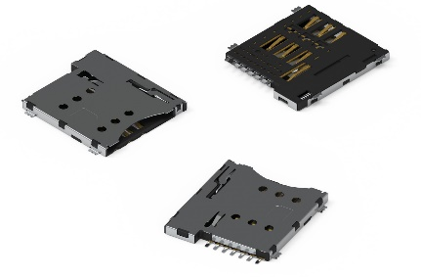
Foto di: Würth Elektronik
È possibile ad esempio equipaggiare con connettore WR-CRD dispositivi IoT che necessitano di scheda SIM.

Informazioni sul gruppo Würth Elektronik eiSos
Il gruppo Würth Elektronik eiSos è produttore di componenti elettronici ed elettromeccanici per il settore dell'elettronica e lo sviluppo delle tecnologie per soluzioni elettroniche orientate al futuro. Würth Elektronik eiSos è uno dei maggiori produttori europei di componenti passivi, attivo in 50 Paesi, con stabilimenti in Europa, Asia e America settentrionale che riforniscono una clientela sempre crescente a livello mondiale.
La gamma di prodotti comprende componenti per la compatibilità elettromagnetica (CEM), induttori, trasformatori, componenti HF, varistori, condensatori, resistenze, quarzi, oscillatori, moduli d'alimentazione, bobine per il trasferimento wireless di potenza, LED, sensori, moduli radio, connettori, elementi per gli alimentatori di potenza, tasti e interruttori, tecnologia per la connessione, portafusibili e soluzioni per la trasmissione wireless dei dati.
La disponibilità a magazzino di tutti i componenti del catalogo senza limite minimo d'ordine, i campioni gratuiti e l'elevato supporto dei nostri dipendenti specializzati e addetti alle vendite, così come la vasta scelta di strumenti per la selezione dei componenti, caratterizzano l'orientamento all'assistenza dell'impresa, unico nel suo genere.
Würth Elektronik fa parte del gruppo Würth, leader mondiale nell’ambito dello sviluppo, della produzione e della commercializzazione di materiale di montaggio e di fissaggio e offre impiego a 8200 dipendenti. Nel 2022 il Gruppo Würth Elektronik ha registrato un fatturato di 1,33 miliardi di Euro.
Würth Elektronik: more than you expect!
Per ulteriori informazioni consultare il sito www.we-online.com

Per ulteriori informazioni:  Würth Elektronik eiSos GmbH & Co. KG  Sarah Hurst  Clarita-Bernhard-Strasse 9  81249 München  Germania  Telefono: +49 7942 945-5186  E-Mail: sarah.hurst@we-online.de  www.we-online.com | Contatto per la stampa:  HighTech communications GmbH  Brigitte Basilio  Brunhamstrasse 21  81249 München  Germania  Telefono: +49 89 500778-20  E-Mail: b.basilio@htcm.de  www.htcm.de

